

**RAPPORT FINAL**

Ateliers de Recherche Encadrés – DYNAMIC

Nicolas MAUDET

Jean Daniel KANT

OGOLO Jenny

SADOUKI Aya

ZENG Ruxue

« La diffusion d’une fake news dans un environnement donné et les conséquences de cette diffusion »

**Résumé :**

Notre projet consiste en la modélisation et l'étude de la dynamique de propagation d'une fausse information dans un environnement de personnes et d'organismes médiatiques. Nous avons ainsi voulu mettre en lumière l'influence de plusieurs paramètres sur l'ampleur et la vitesse de propagation d'une information (dont celle prépondérante de la connectivité du milieu, désignant dans ce modèle le nombre de réseaux sociaux moyen par agent).

Pour ce faire, les agents sont placés sur une grille à deux dimensions et peuvent interagir par discussion physique ou à distance s'ils sont reliés par un réseau social.

Les résultats obtenus sont sans appel. Nous verrons par exemple qu'une fausse information se propage … fois plus vite lorsque la connectivité du milieu est multipliée par .

*(Rédaction : Aya - relecture : Jenny)*

**Introduction :**

Ce document est le rapport final de projet réalisé par Jenny OGOLO, Aya SADOUKI et Ruxue ZENG, configuré pour l’ARE DYNAMIC de l’Université Sorbonne Paris VI. Il a pour but d’expliquer notre travail réalisé pour le sujet « La diffusion d’une fake ».

Aujourd’hui, nous sommes confrontés à une globalisation des fausses informations. Face à ce phénomène, le président Macron a d’ailleurs annoncé un projet de loi punissant la diffusion de fausses informations. Notre génération étant particulièrement active sur les réseaux sociaux, nous avons choisi de mener cette étude pour les enjeux qu’elles présentent. En effet, manipuler des personnes par le biais de l’information profère un intérêt économique et/ou politique non négligeable.

Nous nous intéresserons donc ici aux fausses informations, appelées aussi « fake news ». Elles n’ont de nouveau que leur nom, puisqu’elles ont presque toujours existé. Cependant, l’avènement des réseaux sociaux et leur expansion planétaire ont fait exploser ce phénomène.

A partir de ce constat, nous allons donc essayer de réaliser une modèle, remplissant les conditions imposées par le cahier des charges établi par nous-même. Nous avons utilisé des logiciels que nous avons appris à manipuler durant cette année : Jupyter notebook et MrPython, ainsi le langage python. L’étude est faite pour une population présente dans un environnement connecté ou non, en fonction des différents paramètres, comment la fake news va-t-elle se propager ? Qu’en est-il des personnes qui relaient délibérément une fausse information ? Comment pouvons-nous vérifier si notre modèle est concevable ou pas ?

Nous allons donc présenter la thématique de notre projet, d’expliquer les notions fondamentales sur lesquelles repose notre projet. Ensuite, nous allons expliquer le déroulement de notre système en expliquant petit-à-petit à l’aide des codes que nous avons écrits.

*(Rédaction : Ruxue - relecture : Aya)*

**Présentation de la thématique :**

Les fake news (parfois appelées "fausses informations" ou "informations fallacieuses") contribuent à un phénomène de désinformation de plus en plus massif. Pour cause, certains médias spécialisés dans la production de telles informations avec pour seul but de "faire le buzz". Le tout est corroboré par une tendance globale à être connecté partout, tout le temps via les réseaux sociaux. Il devient alors évident que les médias et les réseaux sociaux seront au cœur de ce projet.

Pour que la propagation d'une fake news soit assurée, il est essentiel que les agents y croient.

*(Rédaction : Jenny et Aya – relecture : Ruxue)*

**Développement :**

* Code :

*(Rédaction : Aya – relecture : Jenny)*

* Simulation :

La dernière étape de la réalisation de notre modèle étant la simulation, cette étape nous permet de visualiser la variation des opinions et des convictions, d’avoir une première idée sur notre modèle, est-ce qu’elle est cohérente ? Correspond-t-elle à ce que nous attend ?

Nous avons donc fait en total 6 simulations pour voire la variation des opinions et des convictions dans des différents environnements. Toutes les simulations sont basées sur les mêmes principes. Il s’agit de créer une matrice qui mémorise tous les opinions ou convictions de la population après chaque étape jusqu’à le nombre de l’étape donné.

A chaque étape, un individu sera choisi aléatoirement par la fonction, une matrice de discussion et le dictionnaire du réseau seront créer, la fonction ***influ_voisinage*** va changer les convictions des individus. Ensuite, la fonction va parcourir toutes les individus du réseau, si leur conviction est supérieure à 0.5 et ils ne croient pas au news, alors ils croiraient ; contrairement si leur conviction est inférieur à 0.5 et ils ne croient pas, alors ils ne croiraient plus. Une matrice va être crée ensuite pour mémoriser l’opinion ou la conviction de chaque individu en parcourant le réseau modifié. Et toutes les matrices seront enregistrées par la matrice de notation.

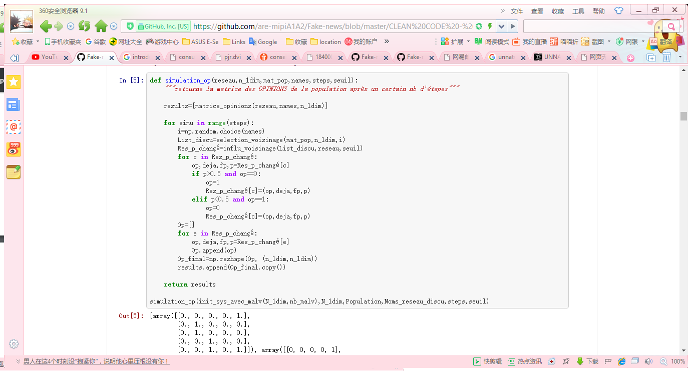

Enfin, une fonction animation permet de montrer la variation en lisant toutes les matrices du réseau après chaque étape.

*(Rédaction : Ruxue – relecture : Aya)*

* Analyse :

*(Rédaction : Jenny – relecture : Ruxue)*

**Conclusion :**

Ce projet consiste un travail proche du métier ingénieur, de réaliser un cahier de charge, le respect de délai, le travail en équipe, la prise de conscience. Ces expériences seront très utiles pour notre future.

De plus, il nous a permet d’acquérir une manipulation concrète du langage python, de réaliser des vraies modèles à partir des programmes.

Les principes questions que nous avons proposées dans l’introduction sont résolus. Selon l’environnement que la population présent, connecté ou non, cela va influencer le temps de la propagation, mais le résultat final reste la même, tout le monde va croire au news. Quand une personne rencontre une information, il va chercher l’opinion des autres et selon leur force de persuasion ou la crédibilité du news, il choisit de croire ou pas au news.

Nous avons rencontrés des problèmes certes durant ce projet, mais nous avons réfléchis ensemble, de demander de l’aide aux professeurs pour les résoudre. Ce projet nous a fait appris de savoir communiquer, d’avoir la responsabilité pour notre travail, le respect de délai toujours.

Pour conclure, notre modèle reste des problèmes, car dans tous les cas la population entière croire au news, alors que ce n’est pas possible dans la réalité, donc nous pouvons toujours l’améliorer en précisant encore certains conditions et en modifiant certaines formules.

*(Rédaction : Ruxue – relecture : Jenny)*

**Résumé en anglais :**

*(Rédaction : Jenny – relecture : Aya)*

**ANNEXE :**

**Liste des agents**

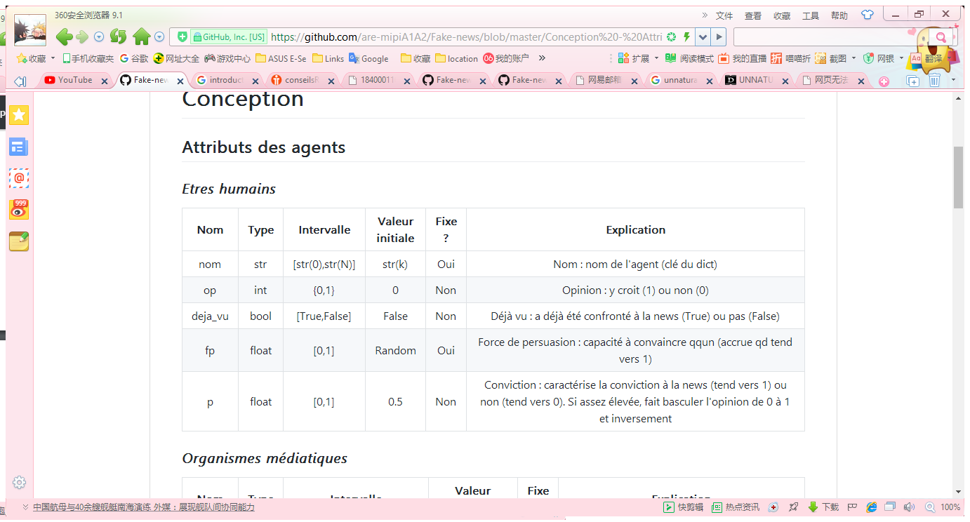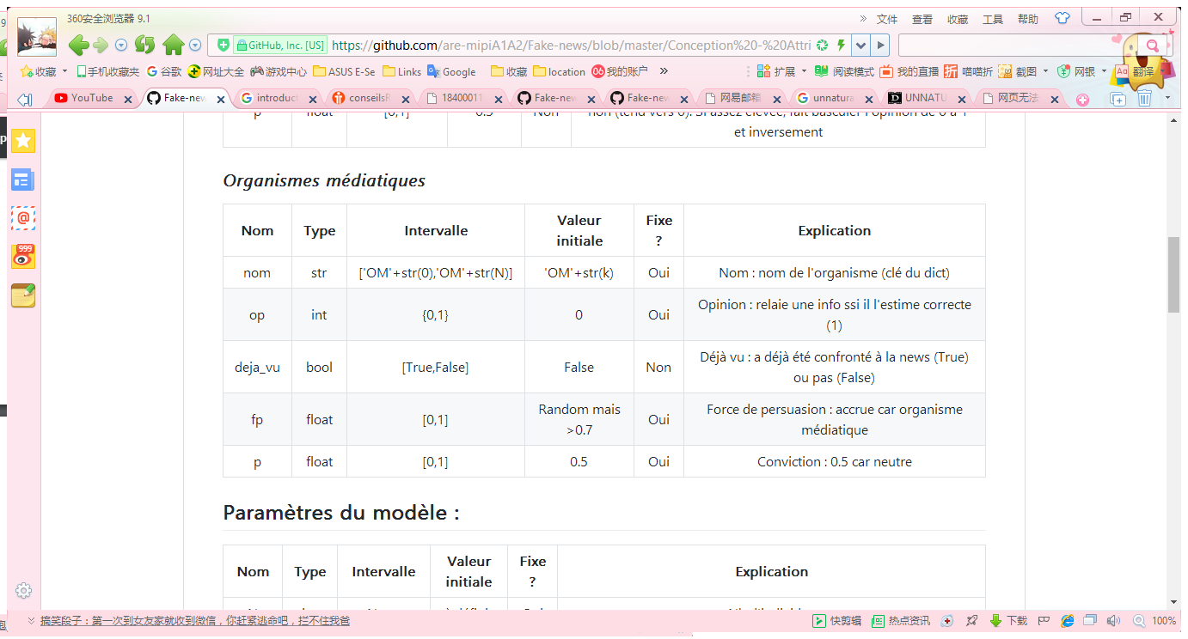

**Liste des paramètres**

